Práctica_tienda2
A partir de la página web obtenida en la práctica tienda1, añade la opción de modificar el número de unidades del producto en cada una de las tiendas. Utiliza una consulta preparada para la actualización de registros en la tabla stock. No es necesario tener en cuenta las tareas de inserción (no existían unidades anteriormente) y borrado (si el número final de unidades es cero).

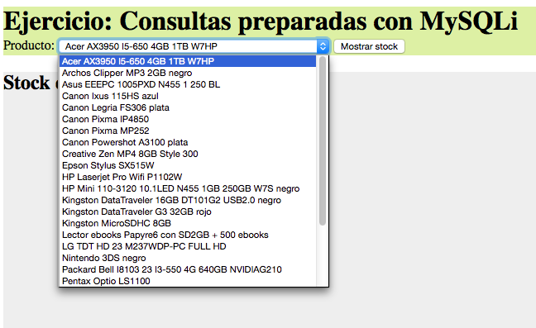
Figura1

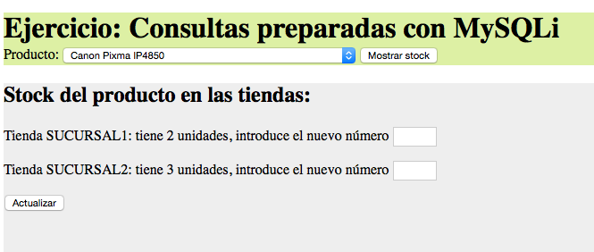
Figura2

